
КСО «Магнит»
представляет проект
Недоспортивное летО -2020*

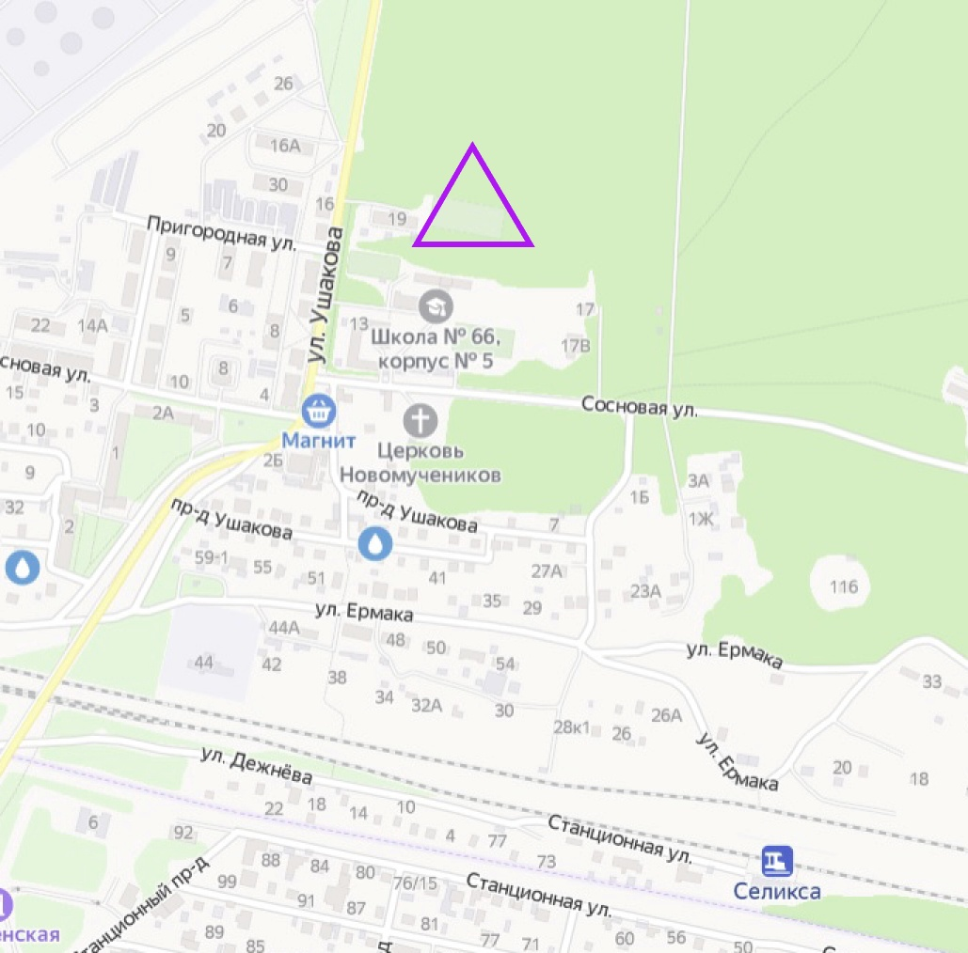
Время и место 26 июля 2020
посёлок Монтажный ( см. схему) Карта подготовлена Смирновым Геннадием при участии Абраменко Андрея в 2019 году.
М 1:5000 Н 1,5 м
Дистанции и легенды Как всегда три дистанции. Большая, средняя, простая.
Легенды впечатаны в карту. На старте не выдаются.
Система отметки компостером в карточке участника.
Порядок старта Старт раздельный, по готовности с 10 00 до 11 00
Заявки на ORGEO до 21 00 24 июля 2020 г. \ взрослые 100, дети 50.

Параметры дистанций
Дистанция
Простая | 1.3 км 4 КП
Средняя | 3.1 км 12 КП
Большая | 5,3 км 16 КП

*Проект «Недоспортивное летО - 2020» является открытой тренировкой. Всю ответственность за несовершеннолетних участников до, во время и после дистанции спортивного ориентирования несут тренеры! Совершеннолетние участники участвуют под свою ответственность. Настоятельно рекомендуем всем иметь сотовые телефоны и не выпускать на дистанцию неподготовленных спортсменов.

Удачных Вам стартов!

